

Министерство образования и молодежной политики Свердловской области

ГАПОУ СО «Екатеринбургский колледж транспортного строительства»

Отчёт по учебной практике

УП 02.01

Выполнил: Миронов Илья Владимирович

Группа: ПР-31

Преподаватель: Мирошниченко Г.В.

2023

Содержание

1. **Задание №2 Мобильное приложение «Приложение для ТВ»** 3

1.1 Описание задачи 3

1.2 Структура проекта 4

1.3 Описание разработанных функций 5

1.4 Используемые библиотеки 11

1.5 Используемые инструменты 11

1.6 Описание пользовательского интерфейса 11

1.7 Приложение 12

# 1. **Задание №1 Мобильное приложение «Приложение для ТВ»**

## 1.1 Описание задачи

1. Создать экран авторизации и входа

## 2. Добавьте меню для перехода на разные каналы.

## 3. Загрузите различные жанры фильмов на разные каналы через API - OmdbAPI (

## https://www.omdbapi.com

## 4. На канале реализуйте поиск по названию фильма из списка и вывод информации о

## фильме на отдельном экране через фрагмент.

## 1.2 Структура проекта

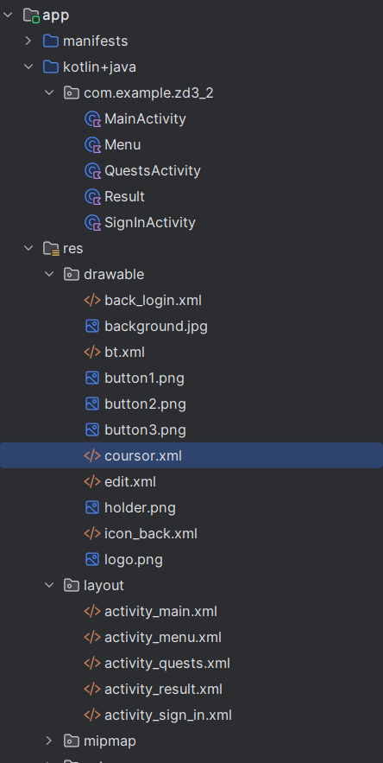

## 1.3 Описание разработанных функций

Класс MainActivity

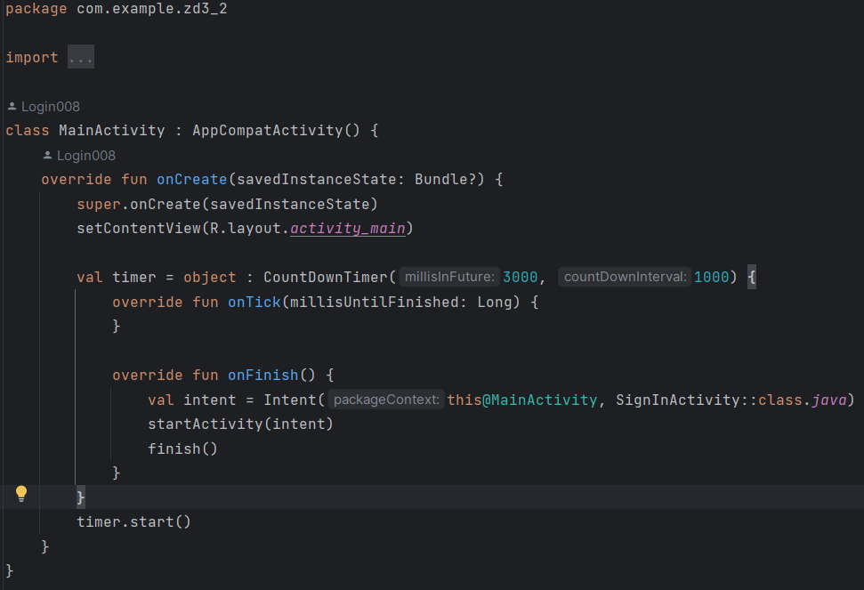

Функция onCreate, установка таймера до перехода на страницу с авторизацией

Класс Menu, на котором происходит переход по каналам

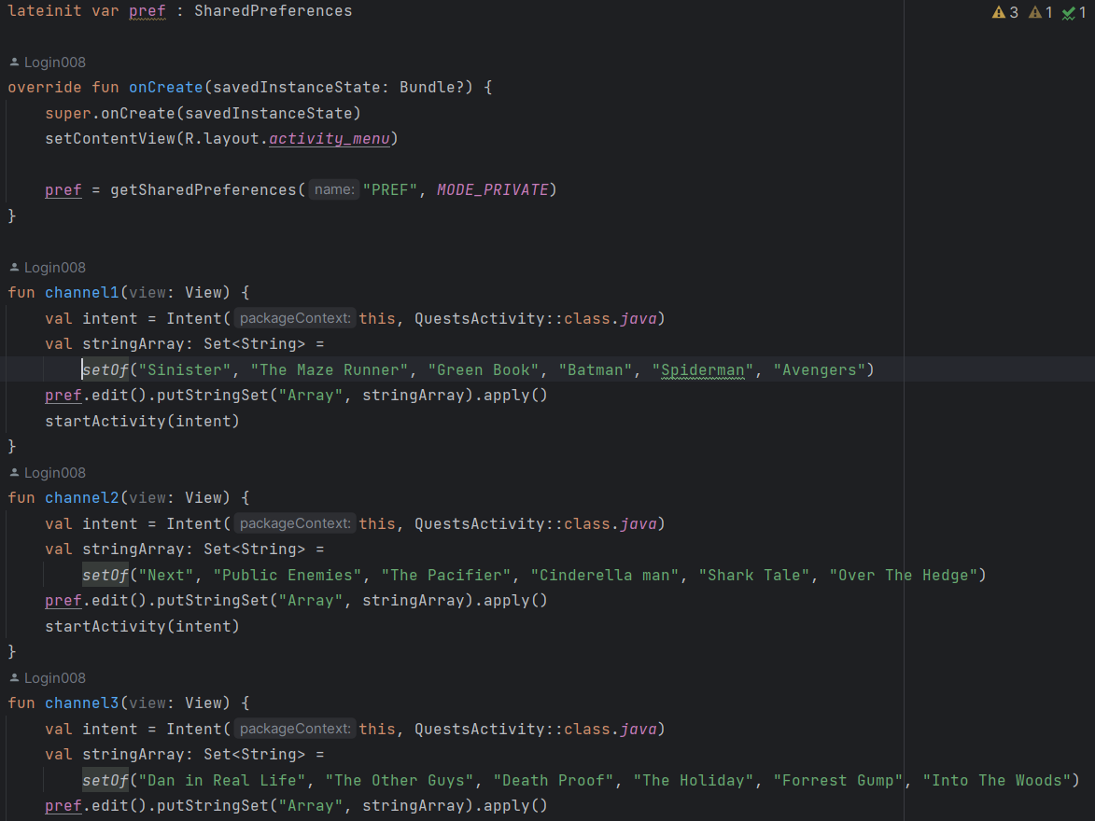

Функции channel1, channel2, channel3, по которым происходит переход на экран QuestsActivity с сохранением списка фильмов для каждого канала

Класс QuestsActivity

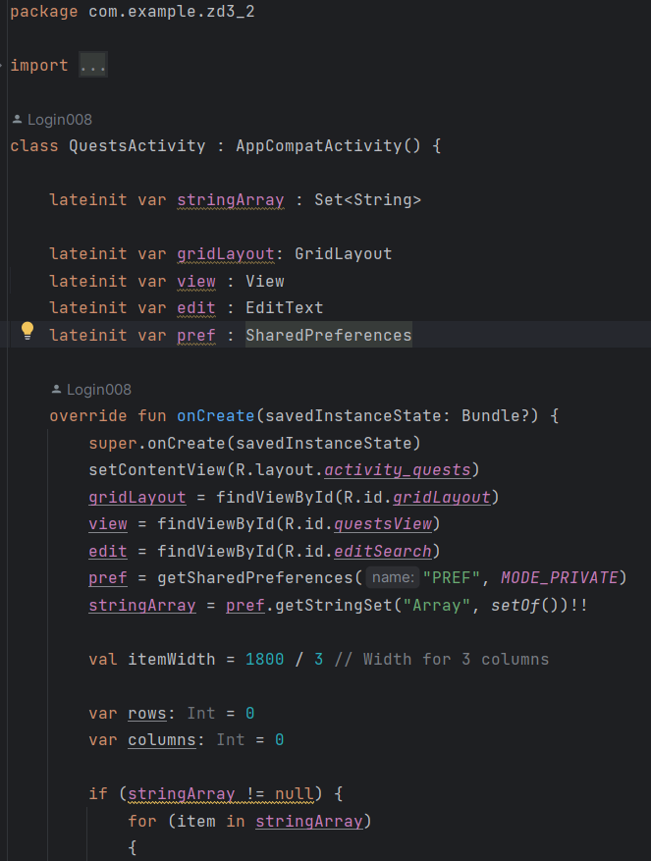

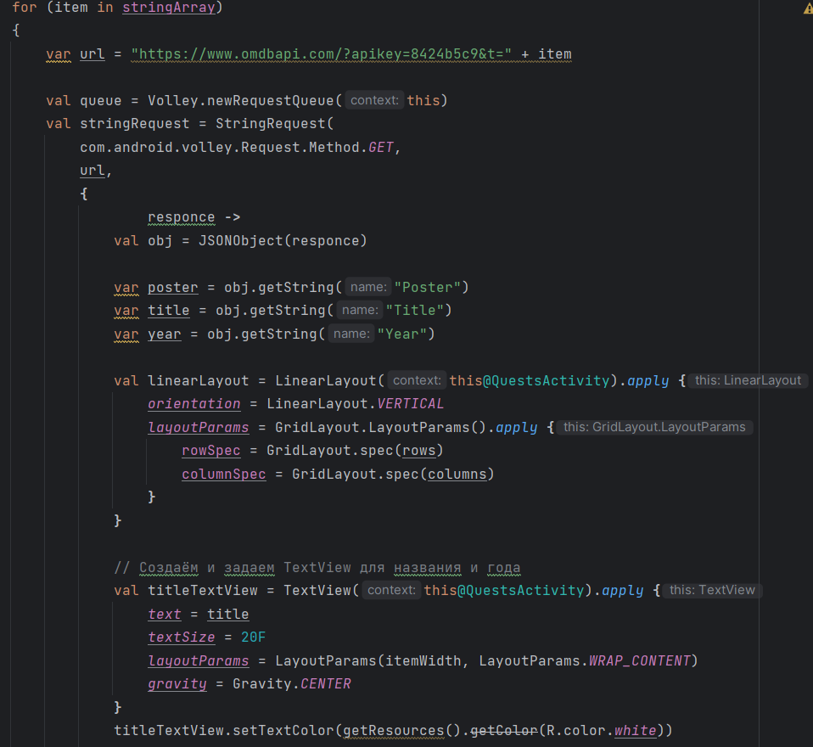

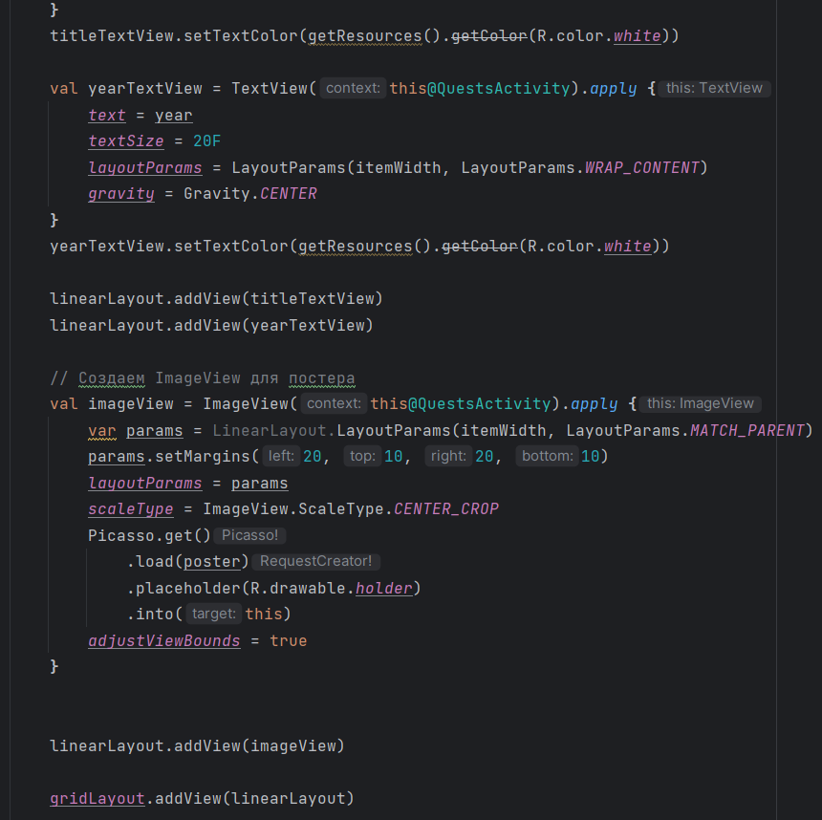

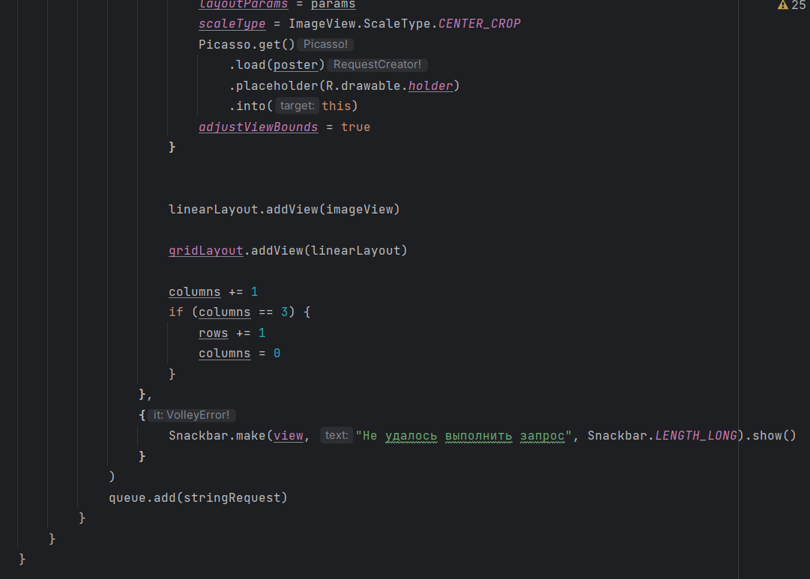

Функция OnCreate, в которой происходит загрузка фильмов на экран с помощью API-запросов

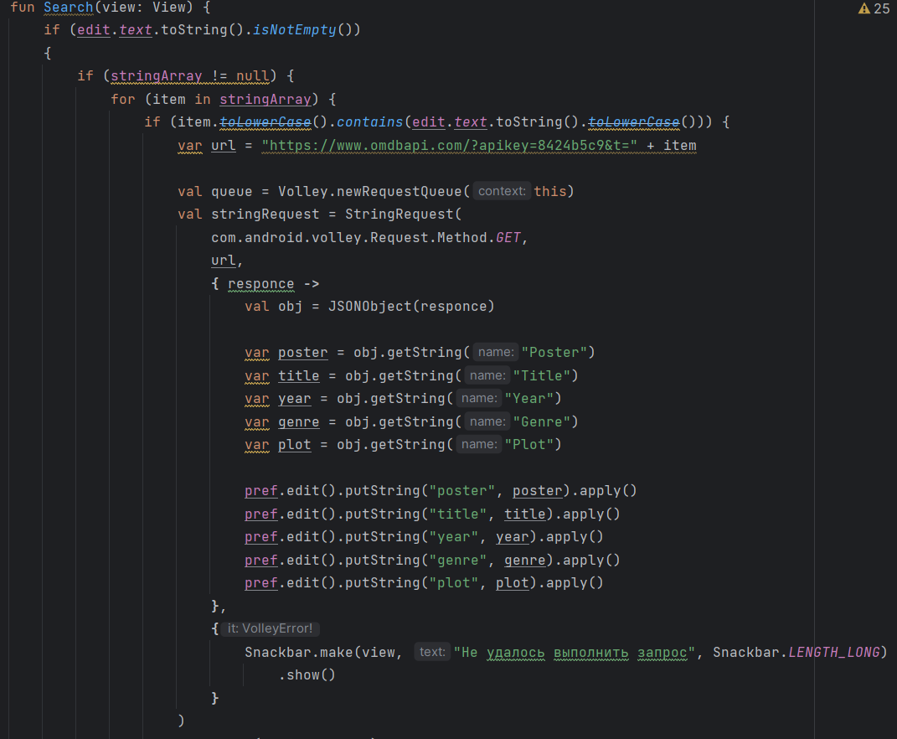

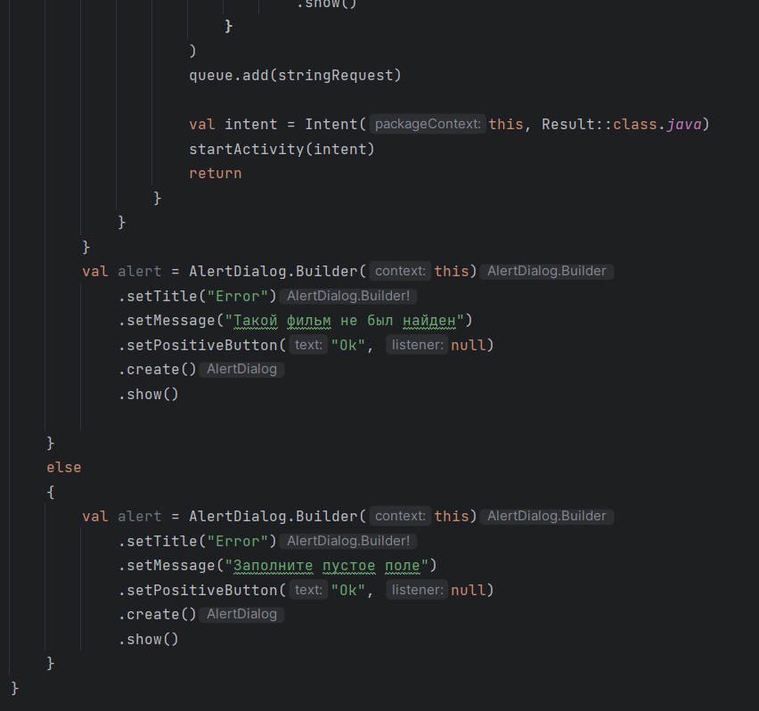

Функция Search, выполняющая поиск фильма на канале и переход на экран с результатом

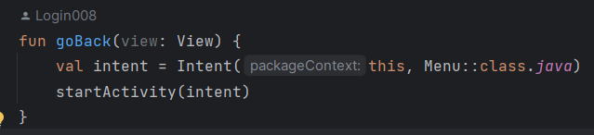

Функция goBack, осуществляющая переход к меню

Класс Result

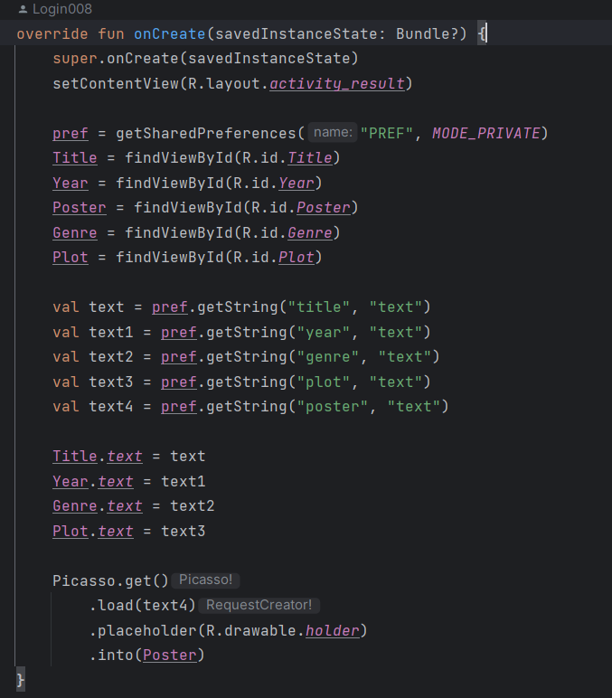

Функция OnCreate, в которой происходит загрузка информации о найденном фильме на экран



Функция goBack, осуществляющая переход к меню

Класс SignInActivity

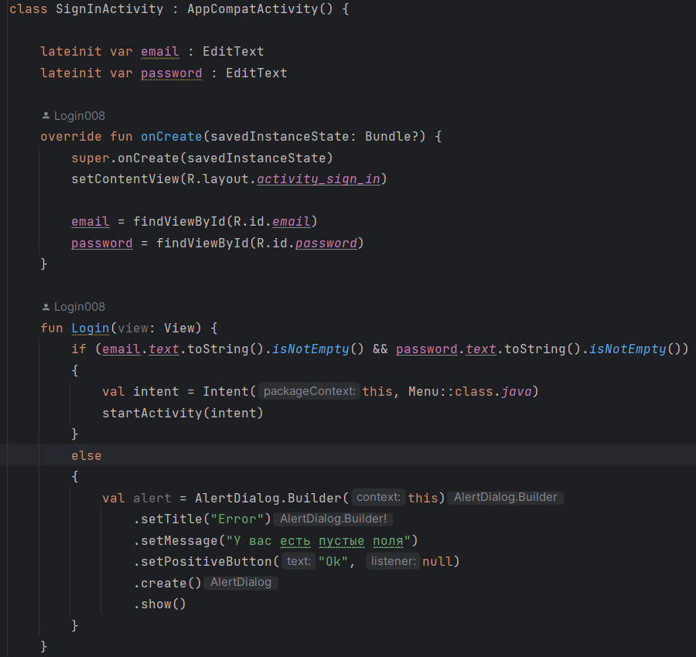

Функции OnCreate и Login, осуществляющие авторизацию и переход к меню

## 1.4 Используемые библиотеки

import android.content.Intent  
import androidx.appcompat.app.AppCompatActivity  
import android.os.Bundle  
import android.os.CountDownTimer

import android.content.Intent  
import android.content.SharedPreferences  
import android.view.View  
import android.view.Gravity  
import android.widget.EditText  
import android.widget.GridLayout  
import android.widget.ImageView  
import android.widget.LinearLayout  
import android.widget.LinearLayout.LayoutParams  
import android.widget.TextView  
import androidx.appcompat.app.AlertDialog  
import com.android.volley.toolbox.StringRequest  
import com.android.volley.toolbox.Volley  
import com.google.android.material.snackbar.Snackbar  
import com.squareup.picasso.Picasso  
import org.json.JSONObject

## 1.5 Используемые инструменты

Используемый язык программирования – Kotlin

Cреда разработки – Android Studio Hedgehog

## 1.6 Описание пользовательского интерфейса

Вход в приложение – высвечивается логотип приложения, происходит переход на экран авторизации. На экране авторизации 2 поля и кнопка, переход к меню осуществляется по кнопке с проверкой на пустые поля. На экране меню расположены 3 иконки каналов, при нажатии на которые происходит переход на каналы с коллекцией фильмов. На канале расположены фильмы, поле поиска и кнопка «Искать», по нажатию на которую происходит переход на экран с результатом, в котором отображается информация о найденном фильме на канале, но только при условии, что этот фильм есть на канале и поле ввода было не пустое, при этом содержало хотя-бы часть названия фильма. На всех экранах, кроме экрана с логотипом и авторизацией, есть кнопка «Назад», осуществляющая переход на предыдущую страницу.

## 1.7 Приложение



